HASIL KOREKSI DATA - PRODUK 1
No. Order: -
Code Agen: -
Bank: BRI
Grade: -
Kantor Cabang: -
NIK: -
Nama: Test User KTP Only
Nama Ibu Kandung: -
Tempat/Tanggal Lahir: -
No. Rekening: 123456789
No. ATM: -
Valid Kartu: -
No. HP: -
PIN ATM: -
Email: -
Password Email: -
Expired: -
Jenis Rekening: -
User BRImo: -
Pass BRImo: -
PIN BRImo: -
User Merchant: -
Pass Merchant: -
FOTO KTP

Catatan: Dokumen ini telah distandardisasi oleh sistem.

HASIL KOREKSI DATA - PRODUK 2
No. Order: -
Code Agen: -
Bank: BCA
Grade: -
Kantor Cabang: -
NIK: -
Nama: Test User Selfie Only
Nama Ibu Kandung: -
Tempat/Tanggal Lahir: -
No. Rekening: 987654321
No. ATM: -
Valid Kartu: -
No. HP: -
PIN ATM: -
Email: -
Password Email: -
Expired: -
Kode Akses: -
Pin m-BCA: -
BCA-ID: -
Pass BCA-ID: -
Pin Transaksi: -
FOTO SELFIE

Catatan: Dokumen ini telah distandardisasi oleh sistem.

HASIL KOREKSI DATA - PRODUK 3
No. Order: -
Code Agen: -
Bank: OCBC
Grade: -
Kantor Cabang: -
NIK: -
Nama: Test User Remote Image
Nama Ibu Kandung: -
Tempat/Tanggal Lahir: -
No. Rekening: 555555555
No. ATM: -
Valid Kartu: -
No. HP: -
PIN ATM: -
Email: -
Password Email: -
Expired: -
User Nyala: -
User Mobile: -
Pass Mobile: -
PIN Mobile: -
User IB: -
Pass IB: -
PIN IB: -
FOTO KTP
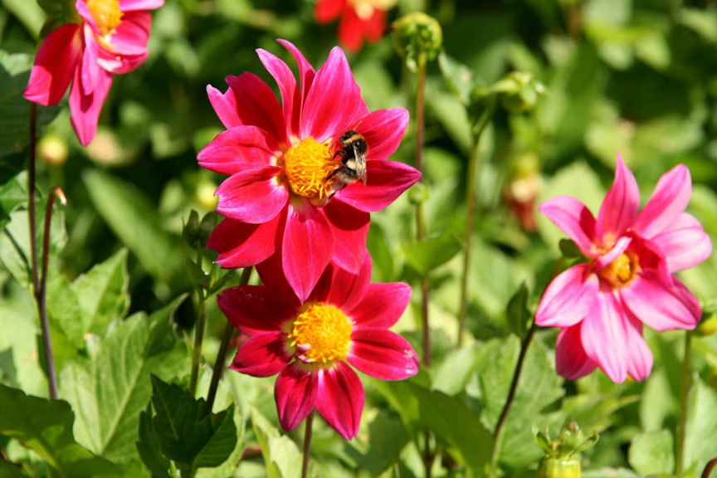
Catatan: Dokumen ini telah distandardisasi oleh sistem.

